Arduino Projekt
Ferngesteuertes RC-Car
Ali Akbar Abou Hamdan,Emil Kaufmann,Jakub Banduch
Informatik Klasse 9; Herr Walter; Math-Nat Gymnasium
Inhaltsverzeichnis
Einleitung 2
Idee 2
Umsetzung 2
Arduino 2
Raspberry Pi 3
Handy App 4
Fazit 5
Code 5
Quellen 8

Einleitung
Als Informatik-Projekt der Klasse 9 mussten wir irgendetwas Kreatives mit einem Arduino Verwirklichen. Dies Taten wir, in dem wir Emils altes RC-Car auseinander genommen, und mit Hilfe des Arduinos wieder zusammen gebaut haben. Dabei kamen folgende Teile zum Einsatz:
- Arduino Mega 2560
- H-Brücke L289N
- HC-05 Bluetooth Modul
- Servo (vorinstalliert)
- Motor (vorinstalliert)
- Raspberry Pi 3 Model B

Idee
Wir wollten ein Auto, dass man mit einer App auf dem Handy Steuern kann. Und man soll mithilfe einer Webcam ein Video Livestream sehen wohin man fährt. Den Videostream übernimmt der Raspberry, da wir dies über einen Webserver machen. Das Auto wird über den Arduino Gesteuert.

Umsetzung
Da die Idee nicht zu Kompliziert war und wir alle Materialien schon da hatten, konnten wir uns sofort an die Arbeit machen. Wir fingen mit der Grundlage an:

Arduino
Den Arduino haben wir mit der H-Brücke Verbunden. So bekommt der Arduino 5V Strom, und der Motor 9V von der Batterie. Zu dem kann der Arduino den Motor über die Brücke ansteuern.
Für das Steuern über die App benutzen wir das HC-05 Bluetooth Modul. Dieses ist, damit das Handy dem Arduino die Befehle (in Zahlen, die ASCII Buchstaben repräsentieren) schicken kann. Das Modul nimmt 3,3V vom Arduino.
Der Servo für die Lenkung wird über einen normalen Pin angesteuert, und bekommt auch 5V vom Arduino(5V von der H-Brücke wäre auch möglich, aber über den Arduino ging es einfacher).

Raspberry Pi
Für den Videostream haben wir das Open-Source-Projekt Motion. Dies ermöglicht uns eine Reibungslose Videoübertragung auf die lokale IP. Dies wird für die App sehr hilfreich sein. Einmal eingerichtet, und der Pi ist fertig. Zur Stromversorgung braucht er jedoch eine eigene Powerbank, da die Batterie eine zu geringe Spannung hat. Als Kamera kann man eine beliebige Kamera benutzen, die über USB läuft. Zudem muss ein Treiber verfügbar sein, was bei den meisten Kameras aber kein Problem ist. Wir haben eine einfache Webcam benutzt.
Für den Sound haben wir ein Simples Python Programm benutzt. Dieses benutzt einen der Raspi Pins, um den Sound abzuspielen. Den der Pin ist mit dem Arduino verbunden, der wiederum den Befehl von der App bekommt.
Die Sounds sind u.a von Emil eingesprochen worden, sie stellen ein teil der Internetkultur in Audio Form da.
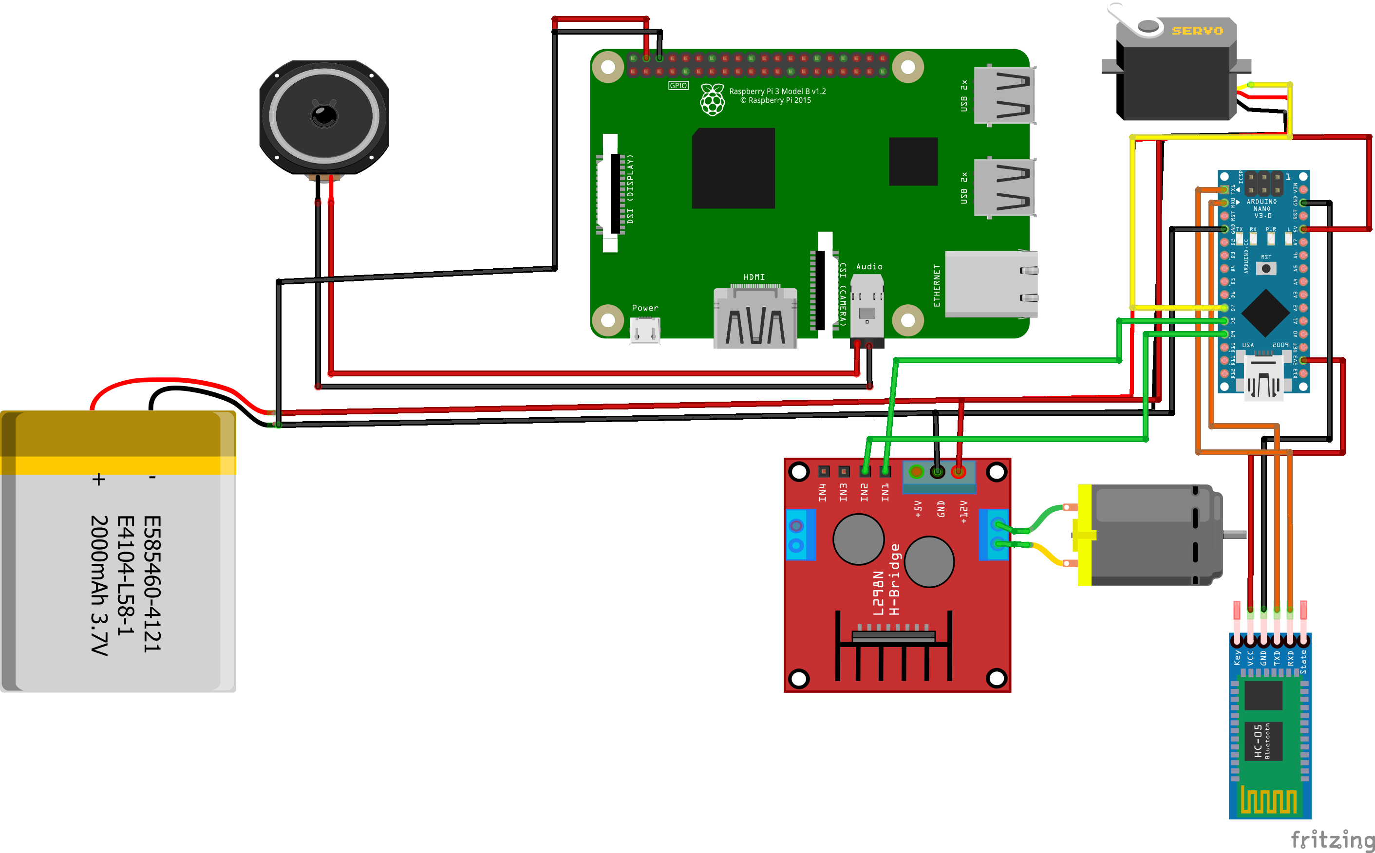
Zur veranschaulichung hier eine (grobe) Fritzing Skizze:

Handy App
Die Handy App habe ich mit Hilfe des „MIT App Inventor 2“ gemacht. Es ist aufgeteilt in 3 Bereiche:
Der Obere Bereich ist für die Verbindung (Bluetooth und Videostream) Man kann, wenn man auf das Bluetooth Symbol Klickt sich mit dem Bluetooth-Modul verbinden. Wenn es verbunden ist, dann steht anstatt ein roter „nicht Verbunden“ Text ein grüner „Verbunden“ Text. Zudem kann man auch die IP des Raspberry-Pi angeben, da diese nicht fest ist, und man sie in jedem neuen Netzwerk neu eingeben muss.
Der Mittlere Bereich beinhaltet die 4 Steuerungstasten (Pfeile), und das Video. Bevor man die IP eingegeben hat, zeigt dieser Bereich die Math-Nat Startseite.
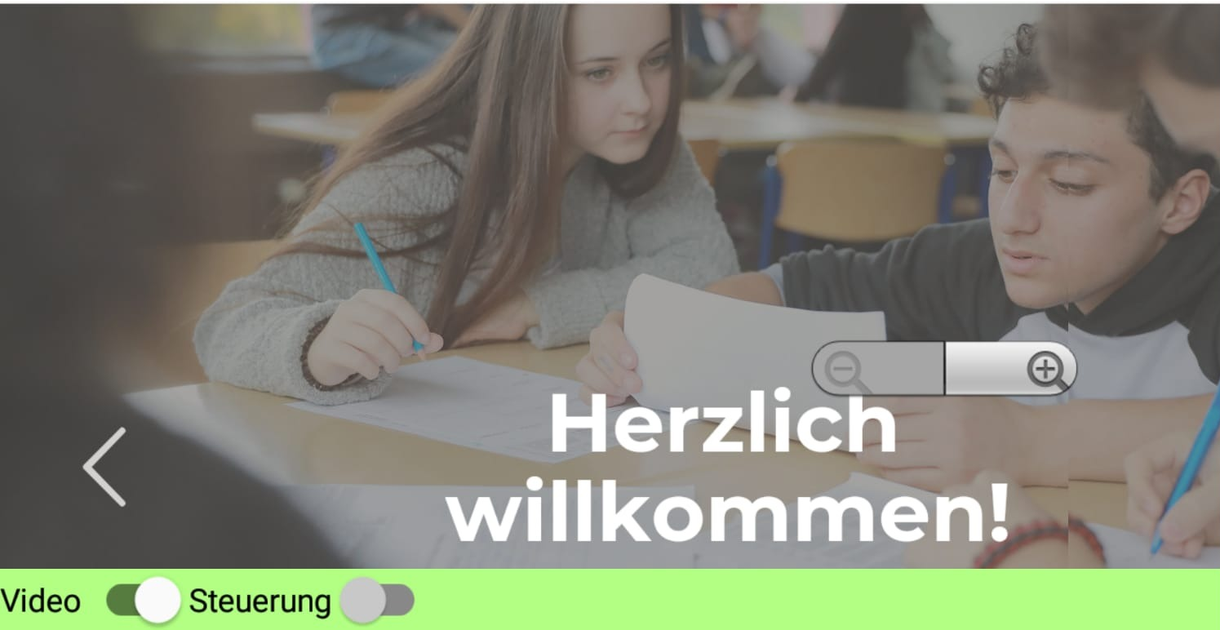
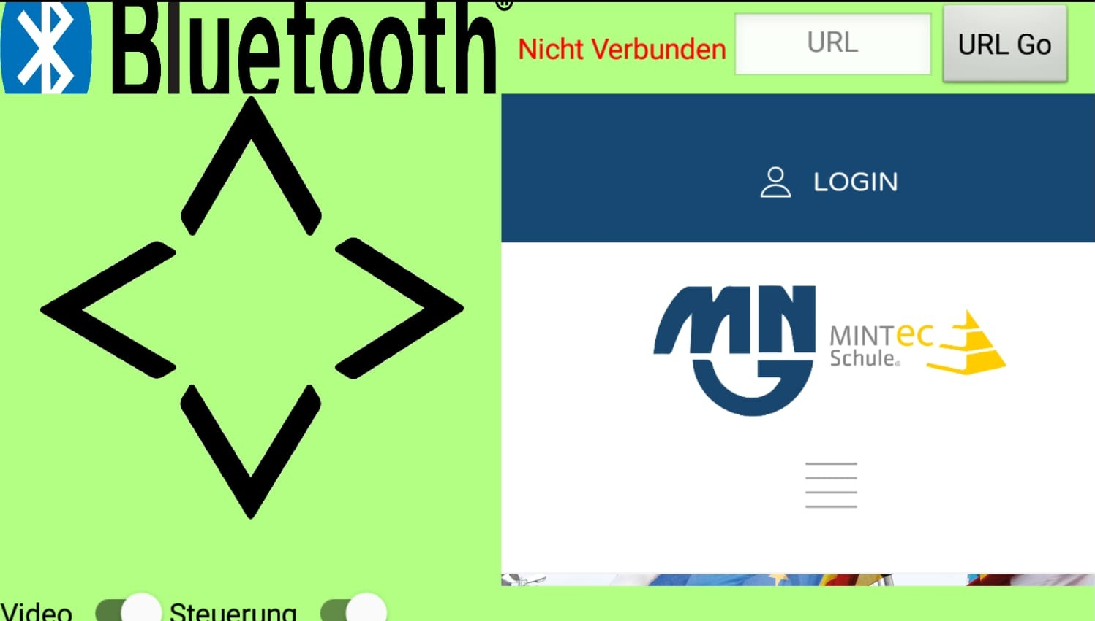
Im Unteren Bereich kann man einstellen, ob man nur das Video, oder nur die Steuerung oder beides sehen will. Wenn man nur das Video hat, wir dies größer.

Fazit
Das Auto Funktioniert Einwand frei, und fährt sich super. Die Steuerung ist ohne Verzögerung und die Verbindung hält ungefähr 10m. Die Kamera funktioniert wie erhofft, und hat nur selten kurze Aussetzer. Die App ist recht simpel, aber nicht gerade die schönste, jedoch funktioniert sie ohne Bugs und Abstürze. Als nächstes wollten wir noch einbauen, dass wenn das Auto gegen etwas fährt, eine kurze Audio abgespielt wird, dies haben wir jedoch aus zeitlichen gründen nicht geschafft. Deshalb haben wir einen einfachen Knopf in der App hinzugefügt, der die Audio abspielt.

Code
Der Code für den Arduino und die App.
#include <Servo.h>

Servo steuerung;
int in1 = 8;
int in2 = 9;
String blueToothVal;
String lastVal;
void setup() {
Serial.begin(9600);
steuerung.attach(7);
pinMode(in1,OUTPUT);
pinMode(in2,OUTPUT);
steuerung.write(65);
}
void loop() {
if (Serial.available())
{
lastVal=blueToothVal;
blueToothVal=Serial.read();
Serial.print(blueToothVal);
}
if (blueToothVal=="70") //Vorwärts
{
digitalWrite(in1,HIGH);
digitalWrite(in2,LOW);
}else if (blueToothVal=="66") //Rückwärts
{
digitalWrite(in1,LOW);
digitalWrite(in2,HIGH);
}else if (blueToothVal=="71") //Vorwärts+Links
{
digitalWrite(in1,HIGH);
digitalWrite(in2,LOW);
steuerung.write(80);
}else if (blueToothVal=="73") //Vorwärts+Rechts
{
digitalWrite(in1,HIGH);
digitalWrite(in2,LOW);
steuerung.write(45);
}else if (blueToothVal=="72") //Rückwärts+Links
{
digitalWrite(in1,LOW);
digitalWrite(in2,HIGH);
steuerung.write(80);
}else if (blueToothVal=="74") //Rückwärts+Rechts
{
digitalWrite(in1,LOW);
digitalWrite(in2,HIGH);
steuerung.write(45);
}else if(blueTootVal=="65")//Audio
{
digitalWrite(aud,LOW);
delay(100);
digitalWrite(aud,HIGH);
}else if (blueToothVal=="83") //Stop/Ausgansgsposition
{
digitalWrite(in1,LOW);
digitalWrite(in2,LOW);
steuerung.write(65);
}
if (blueToothVal=="76"&&lastVal!=blueToothVal) //Links
{
steuerung.write(80);
}else if (blueToothVal=="82"&&lastVal!=blueToothVal) //Rechts
{
steuerung.write(45);
}
}
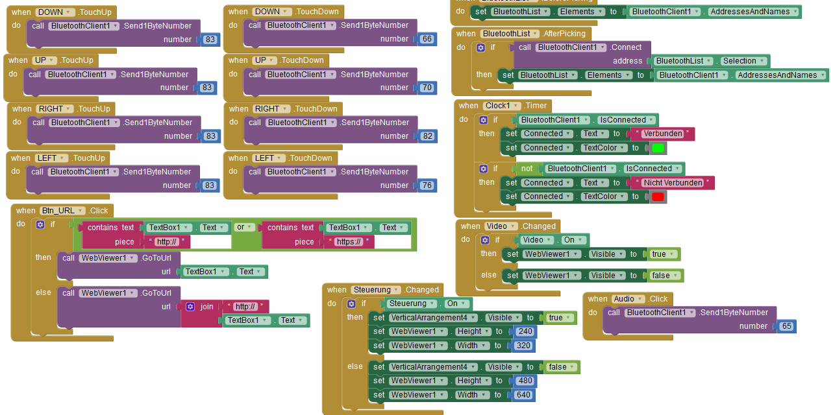
Alle „Codes“ die für dieses Projekt erstellt worden sind und eine Read me wie man das Auto aufsetzt, findet man auf der Github-Repository von mir: https://github.com/GranatMelone/Arduino-Bluetooth-Car

Quellen
Zur Hilfe nahmen wir diese Funduino Tutorials:
https://funduino.de/nr-12-servo-ansteuern
https://funduino.de/tutorial-hc-05-und-hc-06-bluetooth
https://funduino.de/nr-34-motoren-mit-h-bruecke-l298n-ansteuern
Sonstige Seiten, die wir nutzen:
https://github.com/GranatMelone/Arduino-Bluetooth-Car
https://appinventor.mit.edu/explore/index-2.html
https://motion-project.github.io/

https://motion-project.github.io/
http://www.fritzing.org
http://appinventor.mit.edu/explore/
Das Layout der App kann Geräteabhängig vom Screenshot Abweichen.

